Universitas Medan Area Menggelar Pembukaan Pengenalan Kehidupan Kampus Bagi Mahasiswa Baru (PKKMB) Tahun Ajaran 2018/2019

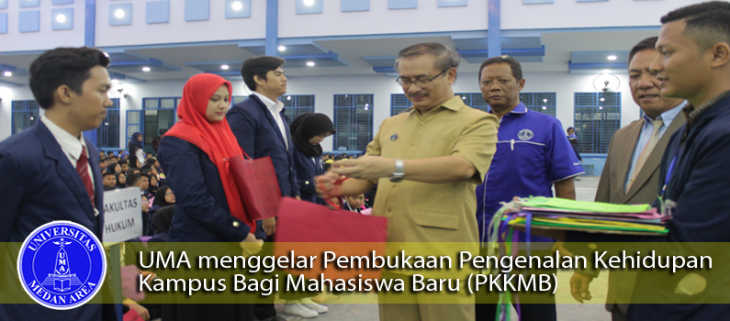
Universitas Medan Area (UMA) menggelar Pembukaan Pengenalan Kehidupan Kampus Bagi Mahasiswa Baru (PKKMB) bagi mahasiswa baru tahun ajaran 2018/2019. Yang di ikutin kurang lebih 3000 lebih Mahasiswa Baru Universitas Medan Area dari 7 Fakultas. Di Gelanggang mahasiswa kampus 1 Jl. Kolam Nomor 1 Medan Estate pada kamis 06 -08 September 2018.
Acara Pengenalan kampus tersebut dihadiri oleh seluruh Fungsionaris Universitas Medan Area, Mulai Ketua Yayasan Pendidikan Haji Agus Salim Drs. H. M. Erwin Siregar, MA, Rektor Universitas Medan Area Prof. Dr. Dadan Ramdan, M.Eng, M.Sc, Wakil Rektor bidang akademik Dr. Ir. Hj. Siti Mardiana, MSi, Wakil Rektor bidang administrasi dan keuangan Dr. Utary Maharany barus, SH, M.Hum, Wakil Rektor Bid. Kemahasiswaan H.Muazzul, SH, M.Hum dan Wakil Rektor Bid. Kerjasama Ir. Zulheri Noer, MP. Selanjutnya juga turut hadir direktur Pascasarjana Prof. Dr. Ir. Hj. Retna Astuti K.,MS, serta seluruh Dekan dan Kepala Biro Universitas Medan Area.
Ketua Yayasan Pendidikan Haji Agus Salim Drs. H.M. Erwin Siregar, MBA memberikan kata sambutannya dan mengucapkan selamat datang kepada mahasiswa baru agar sehat-sehat dan tetap semangat. Mahasiswa yang mengikuti PKKMB memperoleh banyak manfaat yang bisa diperoleh di antaranya untuk mengetahui sistem perkuliahan di Universitas Medan Area.
Lebih lanjut Rektor Universitas Medan Area dalam kata sambutannya mengatakan, mahasiswa harus disiplin dan mengharapkan mahasiswa bisa menyelesaikan masa kuliah tepat waktu yaitu 3,5 tahun dengan IPK di atas 3.00. Semua civitas akademika berperan untuk meningkatkan mutu di Universitas Medan Area dan diharapkan mahasiswa baru juga berpartisipasi dengan cara menjadi mahasiswa aktif dan mengikuti sistem perkuliahan dengan baik.
Dengan mahasiswa kuliah tepat waktu dan berprestasi, maka mahasiswa sudah berkontribusi kepada Universitas Medan Area untuk mempertahankan prestasi yang telah diraih, seperti julukan kampus tersehat se Sumatera Utara, Akreditasi Prodi dengan Nilai A, dan mempertahankan dan menambah prestasi-prestasi lain.
Program yang di gelar rutin setiap tahun untuk menyambut mahasiswa baru yang akan menuntut ilmu di Universita Medan Area dimulai dengan Pengenalan Para Pejabat mulai Dari Ketua Yayasan, Rektor, pejabat, dekan dan para dosen.
PPSPT merupakan kegiatan rutin yang dilakukan agar mahasiswa baru mendapatkan informasi kampus.

